基隆市深美國小113學年度備觀議課活動設計備課單(A)
領域/科目 | 國語領域 |  | 設計者 | 張學雅
實施年級 | 潛能班－四年級國語（抽離） |  | 節 數 | 共 1 節， 40 分鐘
單元名稱 | 同音字區辨策略
教學法  策略/形式 | □跨領域(含議題融入)素養導向教學 ■探究實作 □線上教學  □科技輔助自主學習 □雙語教學 □PBL  □數位學習精進方案 □其他( )
核心  素養 | ■身心素質與自我精進 ■系統思考與解決問題 □規劃執行與創新應變  ■符號運用與溝通表達 □科技資訊與媒體素養 □藝術涵養與美感素養  □道德實踐與公民意識 ■人際關係與團隊合作 □多元文化與國際理解
學習表現  (能力指標) | 4-II-4能分辨形近、音近字詞，並正確使用。  4-II-5利用字義推論詞義。
教學目標 | 1.能用字詞的意義來判斷同音異字。  2.能說出判斷同音異字的三個策略。  3.能說出未來練習時可以增進判斷用字的一項作法。
一、期望學生學習的結果
1.關鍵問題(佈題)希望學生在本次課程討論、思考的重點…
透過教師口頭提示，回想舊經驗中國字書寫錯誤的四個類型。
透過同儕合作，依照字義表提示，將同音異字詞分類成四個組別，並思考同一用字的可能的不同字義。
透過團體討論，總結區辨同音字用字的三種策略。
2.預期學生將知道的知識、習得的技能
能了解詞彙的用字與字義有關。
能了解國字部首意義會影響字義及詞意。
能運用區辨字義來判斷詞彙中同音字的使用。
二、預期的評量與證據
評量重點  1.能透過引導，回答國字書寫的四種錯誤類型。  2.能依字義表提示，將同音異字詞分類成四個組別(是、事、試、世)。  3.能依字義表提示，配對說出同一用字對照的不同字義。  4.能在總結評量中，區辨詞意並書寫出正確國字(同音異字)。 |  |  |  |  | 預計蒐集的證據
三、學習活動設計的重點(使用策略)
流程 |  | 學習重點 |  |  | 時間 | 使用策略、評量
導入  引起動機或  舊經驗回朔 |  | 一、準備活動  1.課前準備/加分 (準時、文具準備、聯絡簿)。  2.預告今日課堂活動：同音字區辨策略。  3.複習舊經驗：國字的四種錯誤類型－同音異字、部首錯誤、多/少部首、部件錯誤。 |  |  | 5 | 開放性提問  （調整↓）  舉例提示
開展  概念學習 |  | 二、發展活動  (ㄧ)想ㄧ想詞義，分分看(是、事、試、世)  1.三位學生各選擇一種自己想尋找的「世」字，從指定詞卡牌堆中，對照字義表提示，找出符合目標字的語詞(4個)。  (二)配對字義  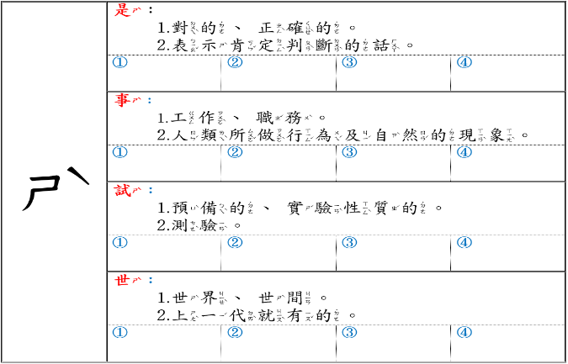  1.念ㄧ念字義提示表，辨認同一個字所代表的不同意思。  2.依照字義表提示，輪流發表配對，說出指定語詞對照的不同字義。  3.聆聽同儕回答，確認語詞是否分類正確。  (三)總結評量  1.發下活動學習單，依據全班一起討論完成的語詞分類，完成上半部填空練習。(個別練習)  2.折下上半部填空練習，全班進行4題總結測驗，並加分。 |  |  | 20 | 操作練習  （調整↓）  視覺提示(字義表)  口頭評量（朗讀）  觀察評量  紙筆評量  (填空)
挑戰  進階學習 |  | (ㄧ)想ㄧ想詞義，分分看(膜、模、膜、膜)  1.三位學生合作分類含有部件「莫」的字，從指定詞卡牌堆中，依教師口頭提示，思考國字部首之意義不同，分類出符合目標字的語詞。  2.總結語詞對照的字義可依「部首」意義判斷。 |  |  | 10 | 合作練習  開放性提問  觀察評量
總結  學習重點 |  | 三、總結活動  (一)總結今天學到的好方法  1.用字的「意義」來判斷用字  2.想一想「部首」的意思  3.了解更多字的含意  (二)討論未來可以怎麼  查字典時，選擇不同含義的詞  (三)說明回家練習任務。  (四)課堂加分結算。 |  |  | 5 | 開放性提問  觀察評量

附件【授課班級座位表】
電子白板
 | 白板
 | 陳皓哲 | 王欣妤 | 王耀弘

